附件2
安徽省中等职业学校优秀论文、优秀教学软件和优质课
评选推荐表

标 题 | Describing a Person
作者姓名 | 李海燕 | 联系电话 | 13705607722
单 位
内容介绍 | 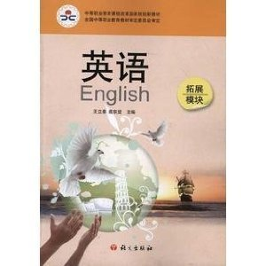本节内容是选自王立善、戴宗显编写的中等职业教育改革国家规划教材《英语》拓展模块 ,本教材旨在全面贯彻党的教育方针，在基础模块的基础上，培养学生终身学习的理念。  本节内容是Unit12 Scientists（科学家）里的第四课时Speaking部分Describing a Person,本节内容既是对本单元阅读和听力部分内容的延伸又为后面的写作教学奠定基础。对人物的描述是英语学习重要部分之一，通过本单元的学习，既帮助学生强化了相关词汇句型，提高口语能力，又帮助学生拓展视野，树立正确的价值观，学习英雄人物优秀品质。
市专家评选组意见 | 专家组组长签名  年 月 日
市教育局职教研究室推荐意见 | 市教育局职教研究室  年 月 日

